**Предмет математики настолько серьезен, что полезно не упускать**

**случая сделать его немного занимательным.**

**Блез Паскаль**

**10 класс**

|  |  |  |
| --- | --- | --- |
| Математическое кафе ***Математика – королева наук!***  ***Без нее не летят корабли,***  ***Без нее не поделишь ни акра земли.***  ***Даже хлеба не купишь, рубля не сочтешь,***  ***Что почем, не узнаешь, а узнав не поймешь.***  **Кто не любит ходить в кафе?**  **Наверное, найти таких будет очень нелегко. Вот и наши десятиклассники решили посетить открытое специально для них «Математическое кафе»… Чтобы пройти в зал, нужно заплатить, но плата интеллектуальная.** | **МАТЕМАТИЧЕСКИЙ АУКЦИОН** |  |

|  |  |
| --- | --- |
|  | Двоичная система у... древних египтян ***С тех пор, как существует мирозданье Такого нет, кто б не нуждался в знанье.  Какой мы не возьмем язык и век – Всегда стремился к знанью человек…***  **Вы, конечно, знаете, что двоичная система счисления — основа работы компьютеров. А известны ли вам другие примеры использования этой системы? Оказывается, двоичную систему применяли (конечно, сами того не понимая) древние египтяне.**  **Для умножения двух натуральных чисел они использовали методику, в которой для вычислений достаточно было уметь складывать, вычитать и умножать на 2.** |

|  |  |
| --- | --- |
| **Вопрос - ответ** | **9 класс**  **ТУРНИР ЮНЫХ МАТЕМАТИКОВ** |

|  |  |  |  |  |
| --- | --- | --- | --- | --- |
|  |  |  | |  |
|  | **На турнире девятиклассники померялись силами в решении задач по алгебре и геометрии.**  **Команды «Синих», «Красных», «Зеленых» и «Желтых» строили графики функций, решали геометрические и логические задачи, отгадывали ребусы и судоку, продемонстрировали свои познания в истории математики…**  **По итогам четырех конкурсов победила команда «ЖЕЛТЫХ», в составе: Товкес А. - капитан, Стаканов И., Казаков Г., Балашов А., Шабуневич И., Шарапов С. Лучшим капитаном, победившим в блице, по праву признана капитан команды «КРАСНЫХ» - Меркулова Анастасия.**  ***ПОЗДРАВЛЯЕМ ПОБЕДИТЕЛЕЙ!*** | | |  |
|  |  |
|  |  | |  |  |

**11 класс**

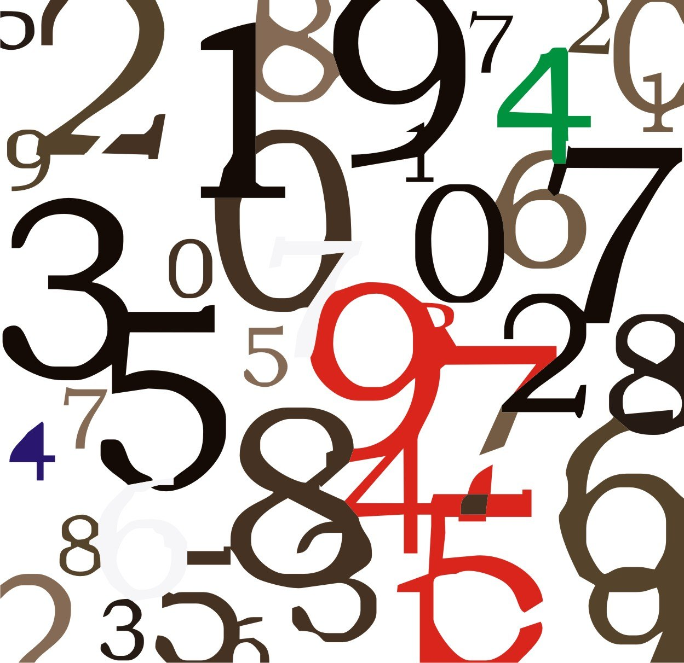

|  |  |
| --- | --- |
| **Викторина по информатике «Турнир знатоков»**  ***11 «Б» класс*** | **Тематический классный час «Математика: от космоса до нумерологии…»**  ***11 «А» класс***    **Число - божественный порядок, магический ключ к пониманию космической гармонии. Числа могут рассматриваться как архетипы. Они отражают разные качества, которыми обладает каждый из нас, но эти качества представлены у различных людей в различных соотношениях**. |
| **Что может быть быстрее мысли? В одно мгновение она переносит нас и к далёким звёздам, и в глубину веков, и в дали будущего. Конечно, нет в природе ничего совершенного, чем эта поразительная способность человека с непостижимой быстротой создавать образы, отвлечённые понятия и находить обобщения.** |
| ***Для хранения какого объекта потребуется наибольший объем памяти?***   * ***а) Слово "укроп";*** * ***б) число 22;*** * ***в) слово "десять";*** * ***г) число 777.*** | ***C:\Users\Федор\Desktop\Photos for presentation\18.jpg***  **Овен - 9, Весы - 6, Телец - 6, Скорпион - 9, Близнецы - 5,**  **Стрелец - 3, Рак - 2 и 7,**  **Козерог - 8, Лев – 1 и 4,**  **Водолей - 4 и 8, Дева - 5,**  **Рыбы - 3 и 7.** |
| ***Какая связь между городом в Англии, ружьем калибра 30х30 и одним из элементов компьютера?***  винчестер | ***Число Судьбы*** *- это число, полученное из сложения чисел даты рождения, месяца и года.* **Особенности людей, у которых *Число Судьбы* нечетное - это стремление к переменам в любой сфере деятельности - политике, религии, ремеслах, личных взаимоотношениях.  Особенности людей с четным *Числом Судьбы* - это любвеобильность, артистичность. Эти люди находят возможность творческого самовыражения в любой ситуации.** |